- Escenario
El líder de un programa de adopción de mascotas encuestó a 470 personas para conocer qué animal les interesaría adoptar. Del total de encuestados, el 45% adoptaría un camaleón, el 20% adoptaría un(a) iguana y el 35% adoptaría un(a) cabra.
- ¿Cuál de las siguientes representaciones muestra correctamente la información recolectada en la encuesta?
  - 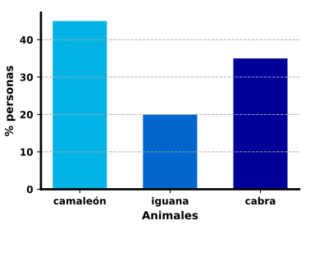
  - 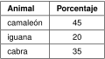
  - 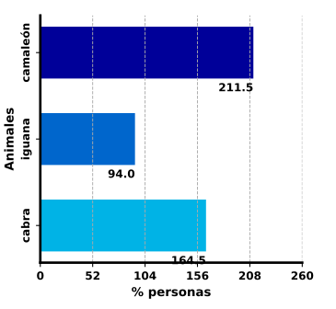
  - 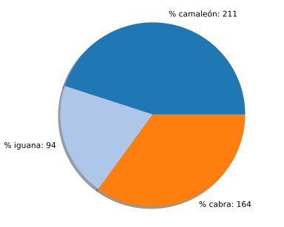
- Retroalimentación
Esta tabla representa la información recolectada en la encuesta, mostrando el porcentaje de personas interesadas en adoptar cada tipo de mascota:

- Escenario
El líder de un programa de adopción de mascotas encuestó a 120 personas para conocer qué animal les interesaría adoptar. Del total de encuestados, el 15% adoptaría un oveja, el 25% adoptaría un(a) canario y el 60% adoptaría un(a) gallina.
- ¿Cuál de las siguientes representaciones muestra correctamente la información recolectada en la encuesta?
  - 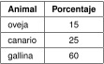
  - 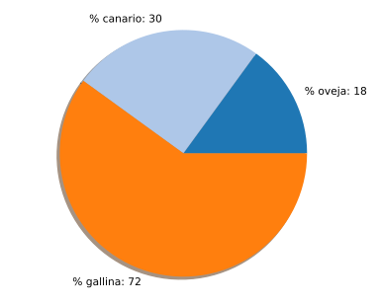
  - 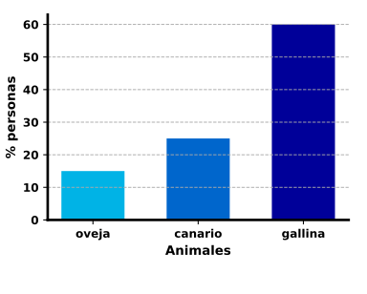
  - 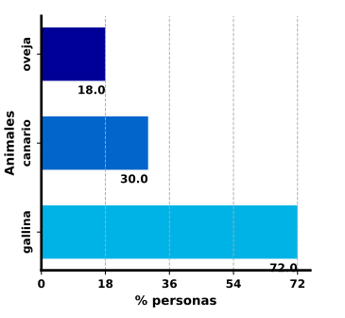
- Retroalimentación
Esta tabla representa la información recolectada en la encuesta, mostrando el porcentaje de personas interesadas en adoptar cada tipo de mascota:

- Escenario
El líder de un programa de adopción de mascotas encuestó a 90 personas para conocer qué animal les interesaría adoptar. Del total de encuestados, el 55% adoptaría un caballo, el 30% adoptaría un(a) cisne y el 15% adoptaría un(a) canario.
- ¿Cuál de las siguientes representaciones muestra correctamente la información recolectada en la encuesta?
  - 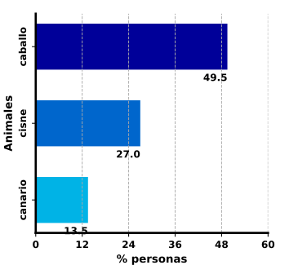
  - 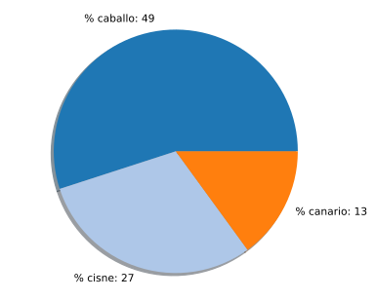
  - 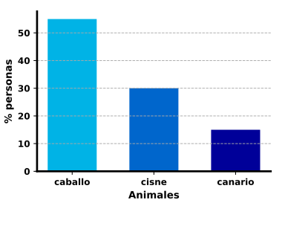
  - 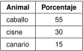
- Retroalimentación
Esta tabla representa la información recolectada en la encuesta, mostrando el porcentaje de personas interesadas en adoptar cada tipo de mascota:


